Jatutów MARZEC 2023

ROZBUDOWA PLACU ZABAW
W MIEJSCOWOŚCI JATUTÓW
Opis techniczny projektu budowlanego

JEDNOSTKA PROJEKTUJĄCA: Joanna Kilian Pracownia Architektury Krajobrazu

NAZWA ELEMENTU PROJEKTU:

PROJEKT TECHNICZNY TOM 3z3

NAZWA ZAMIERZENIA BUDOWLANEGO:

Rozbudowa placu zabaw w miejscowości Jatutów

KATEGORIA OBIEKTU: V

ADRES BUDOWY: m. JATUTÓW, gm. Zamość, dz. nr ewid. 75 i 76

IDENTYFIKATOR DZIAŁEK: 062014_2.0008.75 - Jatutów / 75
062014_2.0008.76 - Jatutów / 76

INWESTOR: Gmina Zamość
ADRES INWESTORA : 22-400 Zamość, ul. Peowiaków 92

Zakres | Imię i nazwisko projektanta,  nr uprawnień budowlanych , Specjalność |  | Data opracowania | Podpis
Projektant | Inż. Marian Kolmer  BGPK-vi-8387/18/89 |  | Marzec  2023 r.
Opracowanie | Joanna Kilian |  | Marzec  2023 r.

SPIS ZAWARTOŚCI OPRACOWANIA
1 OPIS DO PROJEKTU TECHNICZNEGO 3
1.1 Informacje ogólne 3
2. OPIS STANU PROJEKTOWANEGO 3
2.1 PLAC ZABAW – szczegółowy opis nowych urządzeń 4
• Istniejące urządzenia placu zabaw – zmiana lokalizacji 4
• Nowoprojektowane wielofunkcyjne urządzenie zabawowe 5
• Nowoprojektowana karuzela tarczowa z siedzeniami z blachą ryflowaną 7
• Nowoprojektowany stojak na rowery 8
2.2 Nawierzchnia bezpieczna 11
2.3 Ogrodzenie placu 11
2.4 Dojście do placu zabaw – budowa chodnika wraz z pochylnią i schodami 14
3. UWAGI KOŃCOWE 15
4. SPIS RYSUNKÓW DO TOMU 3 16

OPIS DO PROJEKTU TECHNICZNEGO

Informacje ogólne

Przedmiot opracowania
Przedmiotem niniejszego opracowania jest projekt pn. „Rozbudowa placu zabaw w miejscowości Jatutów” na działce nr ewid. 75 oraz 76, woj. lubelskie; jednostka ewidencyjna: 062014_2 Zamość; Obręb: 0008 Jatutów. Własność Gmina Zamość ul. Peowiaków 92; 22-400 Zamość.

Zakres opracowania
Zakres opracowania obejmuje powiększenie istniejącego placu zabaw poprzez przestawienie istniejących i dołożenie nowych przęseł ogrodzenia, a także zaprojektowanie dodatkowego wielofunkcyjnego urządzenia zabawowego wraz z nawierzchnią bezpieczną z piasku.

OPIS STANU PROJEKTOWANEGO
Projekt zakłada powiększenie obszaru placu zabaw. Obecnie wymiary placu wynoszą 15,5x15,5m, docelowo plac powiększy się o 41m². W celu powiększenia placu, zostanie on wydłużony w kierunku południowo zachodnim na szerokości ok 10 m. W tym celu zostaną wtórnie wykorzystane istniejące przęseł i słupki oraz zostaną dostawione nowe brakujące elementy ogrodzenia. Aby zmieścić wielofunkcyjny zestaw zabawowy, niektóre elementy istniejącego placu zabaw zostaną przeniesione w inne miejsce. Takimi elementami są:
- piaskownica
- domek
- drążek potrójny
- bujak
- ławka
- kosz na śmieci
Istniejąca karuzela krzesełkowa zostanie zdemontowana.
Na uzyskanej przestrzeni projektuje się wielofunkcyjne urządzenie zabawowe oraz karuzelę na platformie. Projekt uwzględnia wykonanie nawierzchni bezpiecznej z piasku płukanego pod zestawem zabawowym oraz pod drążkiem zgodnie z wyznaczonymi strefami bezpieczeństwa oraz uzupełnienie piasku pod zjeżdżalnią oraz huśtawką.
Projekt zakłada wykonanie dojścia do placu zabaw poprzez wykonanie chodnika wraz ze schodami oraz pochylnią dla wózków. Przy chodniku planuje się ustawienie stojaka rowerowego.

OPRACOWANIE OBEJMUJE:
- Demontaż wybranych urządzeń
- Przebudowa ogrodzenia placu zabaw
- Wykonanie dojścia z kostki betonowej
- Ponowny montaż urządzeń
- Montaż urządzeń nowoprojektowanych
- Wykonanie nawierzchni bezpiecznej z piasku płukanego
- Uzupełnienie piasku

Zagospodarowanie terenu działki przedstawione zostało na mapie sytuacyjno-wysokościowej w skali 1:500.

PLAC ZABAW – szczegółowy opis nowych urządzeń

Istniejące urządzenia placu zabaw – zmiana lokalizacji
Na projekcie zaznaczono elementy przeznaczone do wtórnego wykorzystania w nowym miejscu. Miejsce docelowe zostało oznaczone na planie.

Elementy do przeniesienia:
- Piaskownica
- Domek
- Drążek
- Bujak
- Ławka
- Kosz na śmieci
Na planie została także zaznaczona karuzela przeznaczona do usunięcia.

Nowoprojektowane wielofunkcyjne urządzenie zabawowe
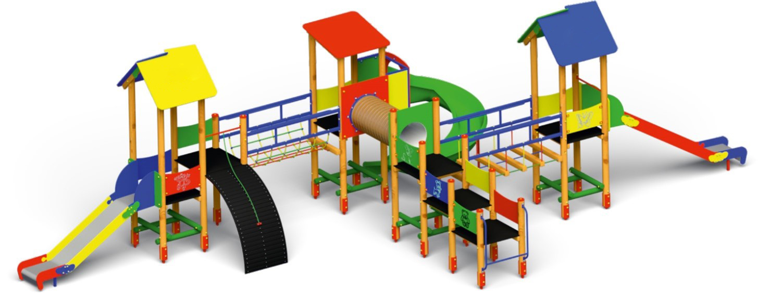
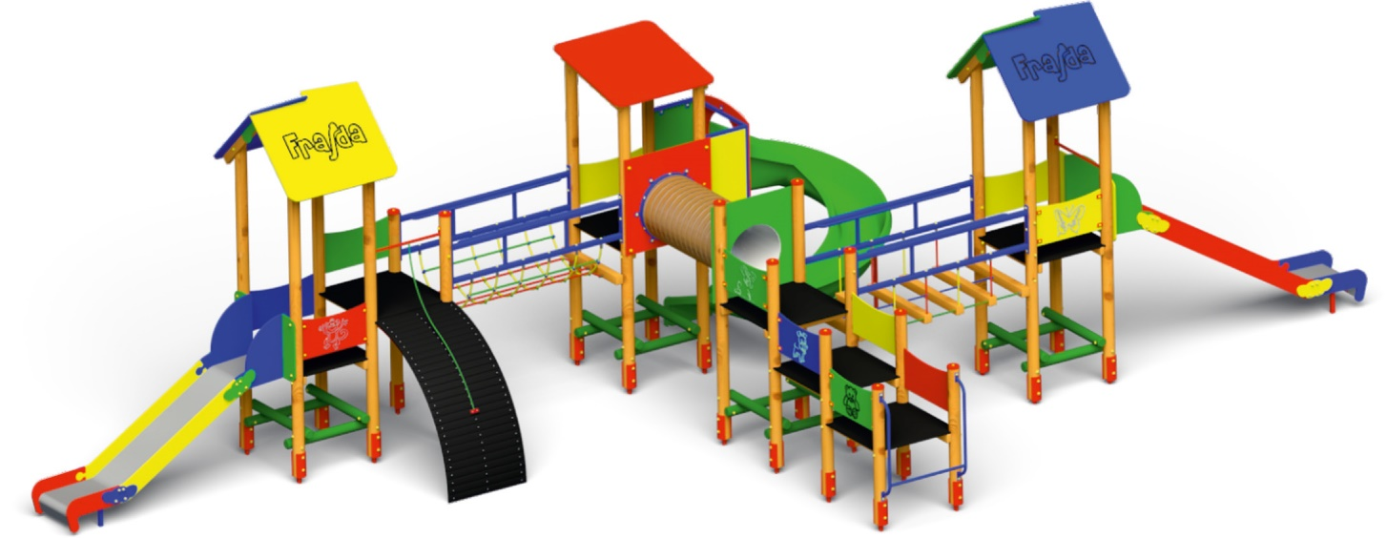
Projektuje się wysokiej jakości i bezpieczne urządzenie placu zabaw wykonane zgodnie z najwyższymi standardami jakości.
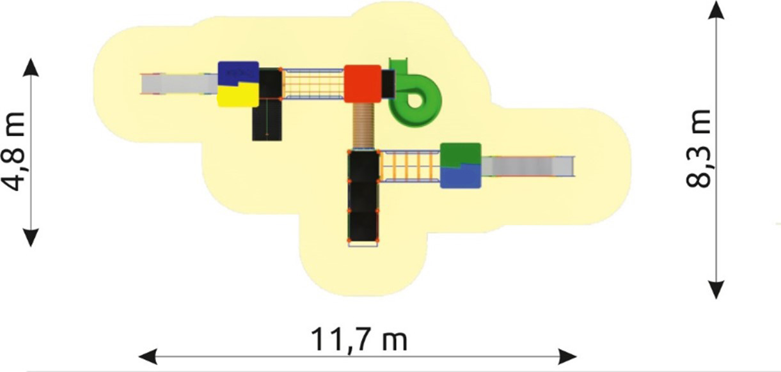
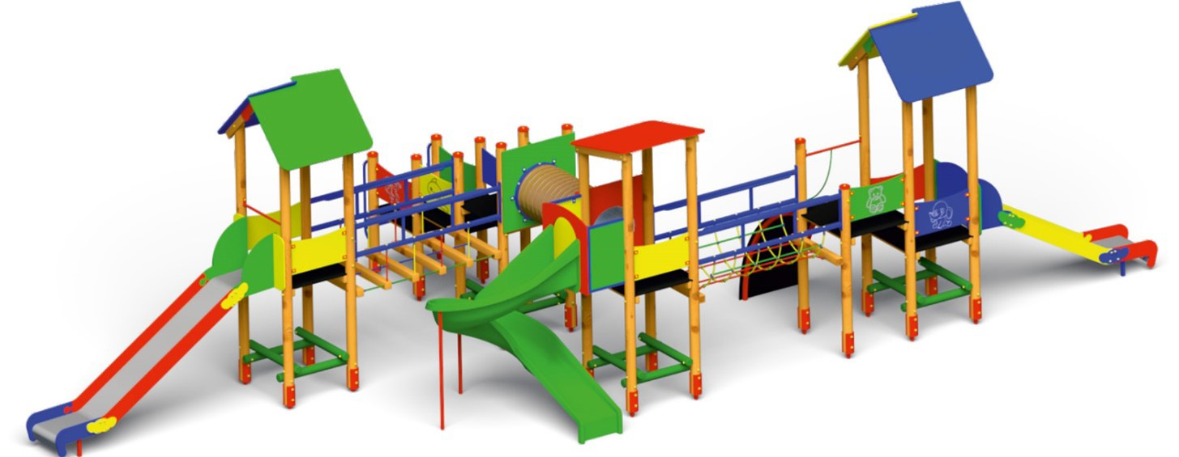
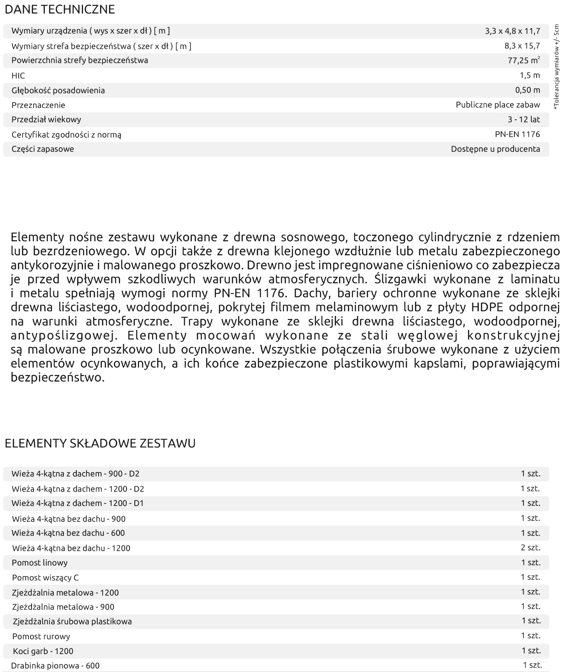

MONTAŻ:
- Przy montażu urządzenia, należy bezwzględnie stosować się do zaleceń producenta
- Słupy konstrukcji montowane do podłoża za pomocą kotew zabetonowanych w stopach fundamentowych.
- Drewniane słupy konstrukcji nie mogą mieć bezpośredniego kontaktu z podłożem.
- Fundamenty osadzone poniżej poziomu podłoża, nie dopuszcza się wystawania fundamentu powyżej poziomu gruntu.

- URZĄDZENIE winno posiadać certyfikat CE oraz zgodności z normą PN-EN 1176:2009, PN-EN 1176:2017.

Nowoprojektowana karuzela tarczowa z siedzeniami z blachą ryflowaną
URZĄDZENIE winno posiadać certyfikat CE oraz zgodności z normą PN-EN 1176:2009, PN-EN 1176:2017.
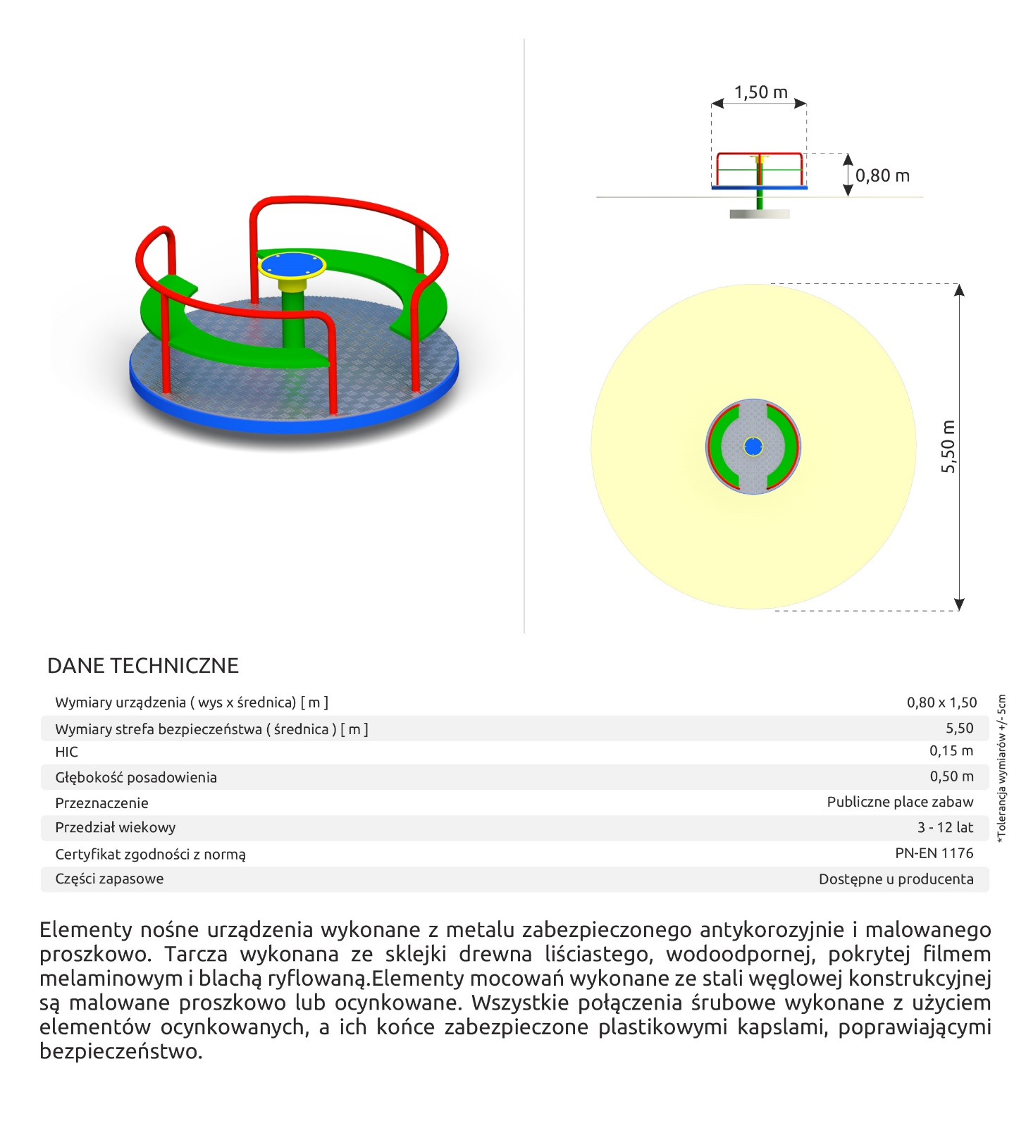

MONTAŻ:
- Przy montażu urządzenia, należy bezwzględnie stosować się do zaleceń producenta
- Fundamenty osadzone poniżej poziomu podłoża, nie dopuszcza się wystawania fundamentu powyżej poziomu gruntu.
- URZĄDZENIE winno posiadać certyfikat CE oraz zgodności z normą PN-EN 1176:2009, PN-EN 1176:2017.

Nowoprojektowany stojak na rowery
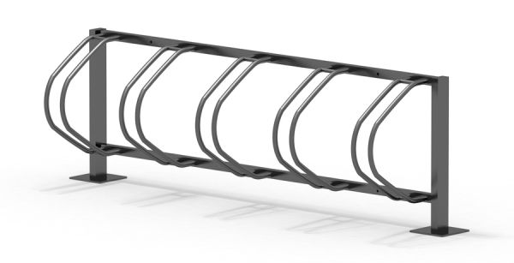

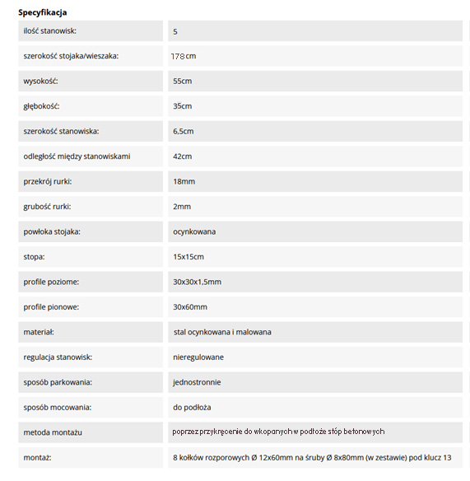

Nawierzchnia bezpieczna
W miejscu wyznaczonym na projekcie – pod urządzeniami, projektuje się nawierzchnię z piasku płukanego.
- wyznaczony obszar pod zestawem zabawowym oraz pod drążkiem potrójnym o łącznej powierzchni 99m²
- piasek w pełni przesiany i płukany
- o frakcji od 1 do 3 mm.
- grubość warstwy piasku min. 30 cm.
W pozostałych wyznaczonych na projekcie miejscach, (pod zjeżdżalnią oraz huśtawką) piasek należy uzupełnić

Ogrodzenie placu

Projekt rozbudowy placu zabaw zakłada powiększenie jego obszaru. W tym celu zdemontowane zostaną cztery przęsła oraz trzy słupki i ponownie wykorzystane przy powiększaniu powierzchni placu. Opracowanie zakłada doprojektowanie brakującego ogrodzenia, dopasowując je do ogrodzenia istniejącego. Wejście na plac zabaw pozostaje w miejscu istniejącym.
Ilości doprojektowanych elementów ogrodzenia:
- Przęsła - 4 szt.
- Ilość słupków do przęseł – 4 szt.
- Ilość cokołów - dopasowana do ilości przęseł
- Ilość stóp nośnych oraz pokryw cokołowych – dopasowana do ilości słupków
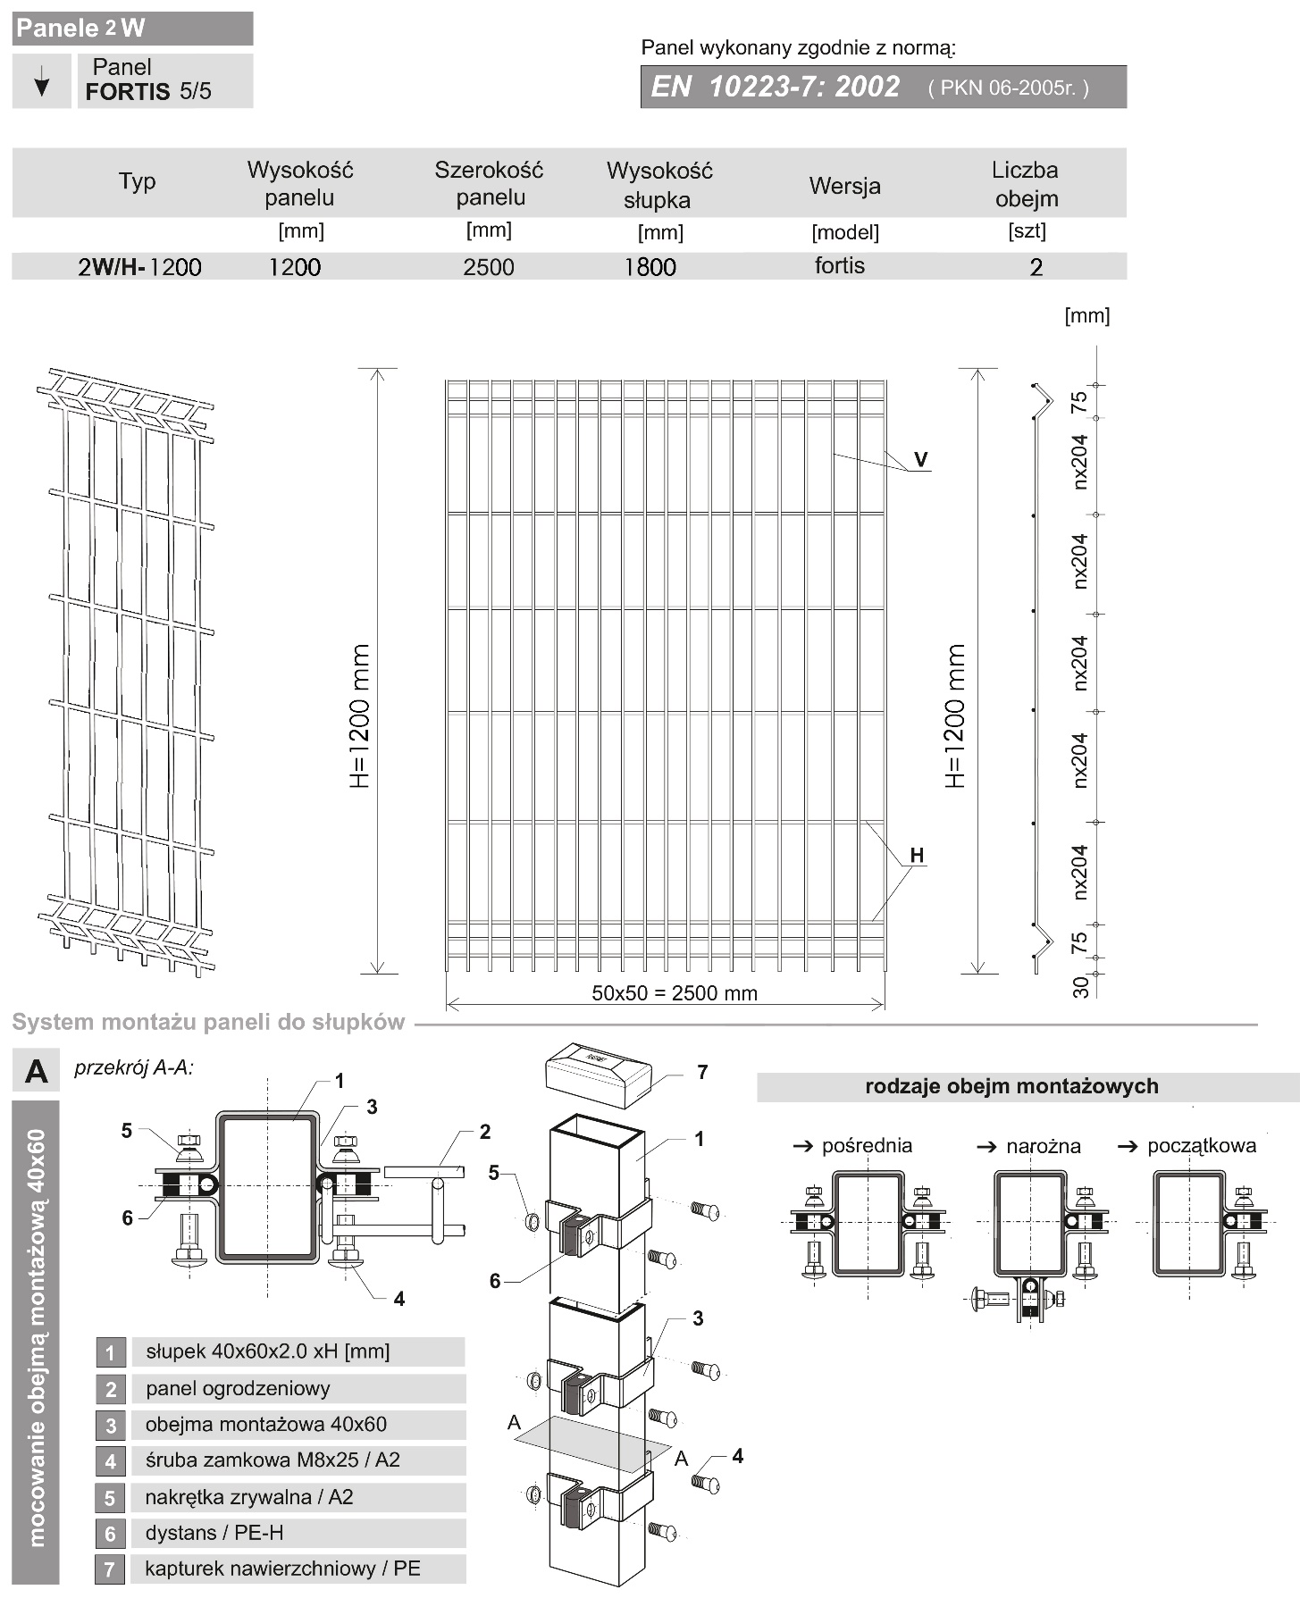

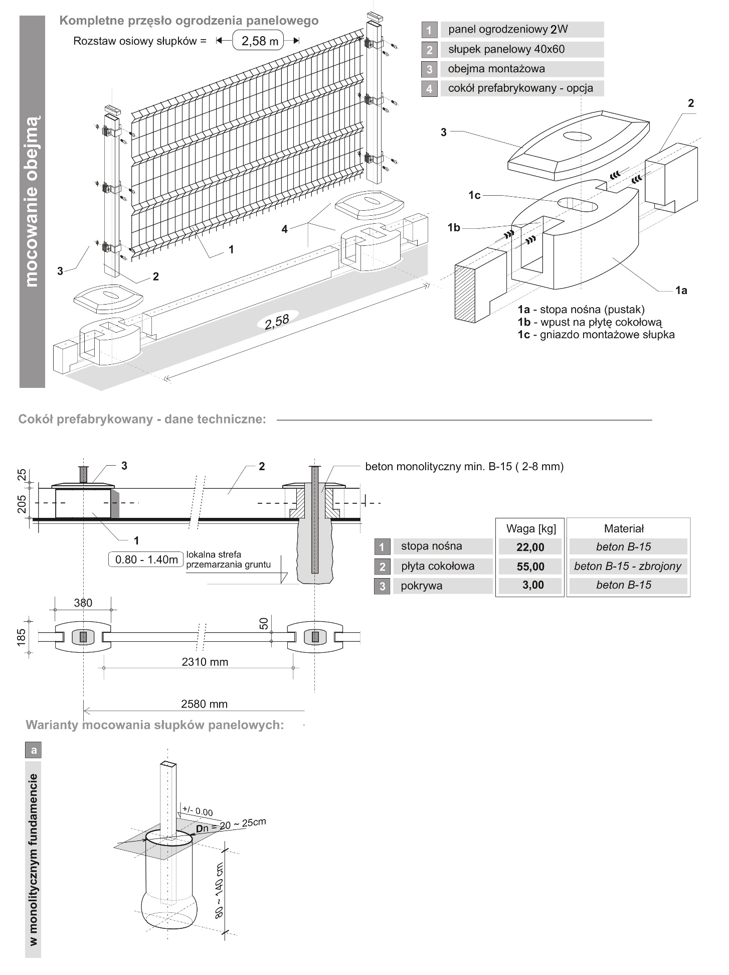
- OKREŚLENIA PODSTAWOWE - ogrodzenie panelowe systemowe składające się z paneli wykonanych technologią zgrzewania poziomych i pionowych prętów o różnych wysokościach i średnicach, słupków montażowych, systemu mocowań oraz prefabrykowanej podmurówki. Pozostałe określenia zgodne z obowiązującymi, odpowiednimi polskimi normami.
- OGÓLNE WYMAGANIA dotyczące robót. Projekt przewiduje ogrodzenie systemowe z panelu zgrzewanego z prefabrykowaną betonową podmurówką, rozpiętego na słupkach stalowych zakotwionych w betonowych fundamentach. Przewidziano ogrodzenie o całkowitej wysokości 145cm. Ogrodzenie systemowe, panel zgrzewany typu 2W/H1200.
- FUNDAMENTY - Fundamenty słupów przęsłowych ok. 30x30x80 cm z Betonu C16/20.
- PANEL OGRODZENIOWY - Panel ogrodzeniowy zgrzewalny, typu 2W/H1200.
- Słupki stalowe w rozstawie osiowym 2580mm, podmurówka betonowa h=200mm.
- Parametry paneli zgrzewanych:
1. średnica prętów pionowych - 5mm
2. średnica prętów poziomych - 5mm
3. wymiar oczka (osiowo) - 50x200mm
4. szerokość panelu L - 2500mm
5. wysokość panelu H -1200mm
6. ilość usztywnień – 2
7. ilość prętów pionowych - 51szt.
8. zabezpieczenie w systemie (ocynkowanie ogniowe + malowanie proszkowe RAL 6005)
- System montażu:
- słup przęsłowy stalowy o profilu zamkniętym 40x60x2,0 mm; L=1600 mm
- obejma montażowa 40x60 mm (2szt. na słupek)
- śruba mocująca M8x25
- nakrętka samozrywalna
- zabezpieczenie elementów w systemie (ocynk. ogniowy + malowanie proszkowe RAL 6005),
- zaślepka słupów z tworzywa sztucznego – mrozoodpornego
- Podmurówka prefabrykowana
- stopa nośna - beton C16/20 - kolor szary
- pokrywa wieńcząca - beton C16/20 - kolor szary
- płyta cokołowa 200x2310x50 mm - beton C16/20 - kolor szary

Dojście do placu zabaw – budowa chodnika wraz z pochylnią i schodami

Projekt zakłada wykonanie chodnika wokół budynku oraz łączącego parking z placem zabaw. Ze względu na istniejącą różnice wysokości projektuje się pochylnie o spadku wynoszącym 6% oraz schody.

Materiał wykonania:
- kostka betonowa wibroprasowana grubości 6cm pełna (10x20cm) w kolorze naturalnym szarym
- obrzeże betonowe (8x30x100)
Konstrukcja nawierzchni chodnika
- nawierzchnia utwardzona z kostki betonowej wibroprasowanej szarej grubości 6cm
- na podsypce cementowo - piaskowej 1:4 grub. 3-5cm (po zagęszczeniu) - wg PN-EN 1338:2005.
- nawierzchnia ograniczona obrzeżem betonowym 8x30x100 na podsypce cementowo piaskowej
- podbudowa z tłucznia kamiennego grubości 15cm
- warstwa odsączająca z piasku 10cm
- spadki podłużne projektuje się w wielkości 2%.

Powierzchnia utwardzenia – ok 50m²
Długość obrzeży – 56mb

Rozwiązania techniczne zostały przedstawione na rysunkach przekrojowych.

UWAGI KOŃCOWE
Stosowanie materiałów zgodnie z obowiązującymi przepisami:
1) Ustawa z dnia 7 lipca 1994r – Prawo Budowlane
2) Zarządzenie Dyrektora Polskiego Centrum Badań i Certyfikacji z dnia 20 maja 1994r. w sprawie ustalenia wykazu wyrobów podlegających obowiązkowi zgłoszenia do Certyfikacji na znak bezpieczeństwa i oznaczenia tym znakiem.
3) Rozporządzenie Ministra Gospodarki Przestrzennej i Budownictwa z dnia 19 grudnia 1994r. w sprawie aprobaty i kryteriów technicznych dot. wyrobów bud. (Dz. U. Nr 10).

Biorąc pod uwagę przytoczone wyżej akty prawne należy je przestrzegać w sposób bezwzględny i stosować materiały (wyroby) dopuszczone do obrotu i stosowania w budownictwie. A więc posiadające:
- Certyfikat na znak bezpieczeństwa, wykazujący, że zapewniono zgodność z kryteriami technicznymi określonymi na podstawie Polskich Norm, aprobat technicznych oraz właściwych przepisów i dokumentów technicznych.
- Deklarację zgodności lub certyfikat zgodności z Polską Normą, czy też aprobatą techniczną w przypadku wyrobów, na które nie ustanowiono Polskiej Normy.
Całość robót wykonać zgodnie z:
- projektem
- instrukcjami producentów urządzeń
- warunkami Technicznymi Wykonania i Odbioru Robót Budowlano-Montażowych

SPIS RYSUNKÓW DO TOMU 3

- 05 – NAWIERZCHNIE UTWARDZONE, POCHYLNIA – PRZEKRÓJ, skala 1:50
- 06 – NAWIERZCHNIE UTWARDZONE, SCHODY, skala 1:50

